 | CÔNG TY CỔ PHẦN QUỐC TẾ TIAMO  Web: www.tiamo.com.vn ; Mail: Tiamo.jsc@gmail.com; contact@tiamo.com.vn  Tel: 04.355.77.270 - 04.33.700.700 ; Fax: 04.355.78.108 ; Hotline: 09.7777.1586  Văn Phòng giao dịch: 5/116 Nguyễn Xiển - Thanh Xuân - Hà Nội - VN  ĐKKD: 11/190 Hạ Đình - Thanh Xuân - Hà Nội –Việt Nam | CÔNG TY CỔ PHẦN QUỐC TẾ TIAMO  Web: www.tiamo.com.vn ; Mail: Tiamo.jsc@gmail.com; contact@tiamo.com.vn  Tel: 04.355.77.270 - 04.33.700.700 ; Fax: 04.355.78.108 ; Hotline: 09.7777.1586  Văn Phòng giao dịch: 5/116 Nguyễn Xiển - Thanh Xuân - Hà Nội - VN  ĐKKD: 11/190 Hạ Đình - Thanh Xuân - Hà Nội –Việt Nam

HƯỚNG DẪN SỬ DỤNG CÂN BÀN
BỘ CHỈ THỊ A12
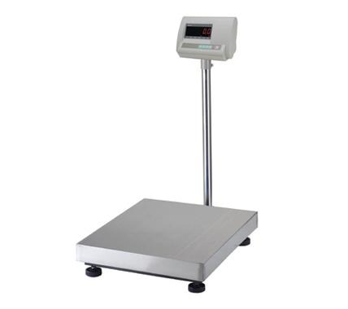
- Thông tin sản phẩm : A12
  - Hãng yaohua Đài loan
  - Độ chính xác class: C-III
  - Tiêu chuẩn GB/T 11883-2002
  - Đọ phân giải trong 1/30000
  - Màn hình hiển thị LCD màu xanh
  - Qúa tải loadcell 150%
  - Nhiệt độ hoạt động 0 đến + 40 độ C
  - Nhiệt độ môi trường 0 đến + 40 độ C
  - Độ ẩm hoạt động 30% đến 90% RH
  - Nguồn xạc 220v, pin 6v/4
  - Tốc độ lây mẫu 10 lần trên giây
- Các phím chức năng
  - ON/OFF Mở và tắt nguồn
  - TARE/ZERO Xác nhận điểm 0 và trừ bì
  - ACCUM Cộng dồn
  - # Chức năng cài đặt
  - FUNCE Chức năng cài đặt
Chú ý:
- Không được phép cân khi bộ chỉ thị chưa hiển thị Zero.
- Khi sử dụng hết pin phải cung cấp nguồn điện 220V AC/50Hz cho xạc để xạc đầy nguồn pin thì khi đó mới sử dụng .Không được dùng chung đường dây với các thiết bị gây nhiễu lớn như máy hàn hồ quang, động cơ, máy ngắt …
- Cân phải được đặt vững chắc, không bập bênh.
- Không đặt hàng lên cân quá mạnh, gây sốc cho cân.
- Không được cân quá mức tải max của cân và sử dụng sai chức năng của cân.
- Khi hết giờ làm việc, không cân phải tắt điện, để giữ tuổi thọ cho linh kiện điện tử.
- Mọi thắc mắc xin liên hệ : ĐT: 09.7787.4985

